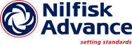
Salzburg, 23. April 2008

Testurteil „gut“: Nilfisk P 20 Haushaltsauger unter den Top 3
Zeitschrift „Konsument“ testet zwölf Staubsauger am österreichischen Markt

Mit dem Gesamturteil „gut“ für das Modell „Nilfisk Power P 20“ im Test der Zeitschrift „Konsument“ (Ausgabe 4/2008) stellt Nilfisk seine Qualität und Kompetenz bei Haushaltssaugern unter Beweis. Dabei erzielt der Nilfisk P 20 nicht nur in den Kategorien Saugkraft, Staubrückhaltevermögen und Motordauerprüfung Bestnoten, der kompakte Haushaltssauger erreicht auch bei Haltbarkeit, Stoß- und Fallprüfung sowie der Faseraufnahme von Polstermöbeln den Höchstwert. Ebenfalls mit „gut“ bewertet wurden drei Geräte, sieben weitere erhielten die Note „durchschnittlich“, eines schnitt mit „weniger zufrieden stellend“ ab. Die Note „sehr gut“ wurde nicht vergeben. „Wir freuen uns besonders über das gute Testergebnis, das unser Know-how und die jahrzehntelange Erfahrung von Nilfisk im Saugerbereich untermauert. Auch zeigt der Test, das der Power P 20 vergleichsweise viel Leistung zum fairen Preis bietet,“ kommentiert Adriana Falger, Marketingleiterin bei der Nilfisk-Advance GmbH, das Testurteil.

Nach dem Trend zu beutellosen Haushaltssaugern, die mit dem Luftwirbelsystem und auswaschbaren Staubbehältern arbeiten, sind nun wieder Systeme mit Staubsäcken gefragt. Die Vorteile moderner Geräte mit Staubbeutel und Hepa-Vliesfilter-System, wie etwa der Nilfisk P 20, liegen insbesondere in der größeren Hygiene: Vliesstaubbeutel sind wesentlich sauberer zu wechseln, was insbesondere für Allergiker ein wichtiges Kriterium darstellt. Zudem ist das Staubrückhaltevermögen mit dieser Technologie deutlich größer als bei Geräten mit Luftwirbeltechnik. Nilfisk setzt seit je her auf das Staubsacksystem; das gute Testergebnis des Power P 20 unterstreicht diese Philosophie. Eine gute Bewertung vergibt die Zeitschrift „Konsument“ an den Nilfisk Power P 20 auch in der Kategorie Motorgeräuschdämmung, das sogar Saugen und Fernsehen zugleich möglich macht. Durch die optimale Abstimmung von Gerät, Schlauch und Bürsten erzielt der robust konstruierte P 20-Sauger eine überdurchschnittlich gute Saugleistung. Gelobt wird auch die umweltfreundliche Herstellung des Geräts.

Der Nilfisk Power-Haushaltssauger P 20 verfügt über 2.000 Watt Leistung mit 30 kpa Saugleistung, maximal 3,8 Liter Staubbeutelvolumen und 11,2 m Aktionsradius. Dabei wiegt das Gerät nur 6,6 Kilogramm. Der Nilfisk P 20 ist, wie auch das gesamte Consumer-Produktsortiment, im Fachhandel erhältlich – beispielweise bei Media Markt, Saturn, Metro oder Cosmos.

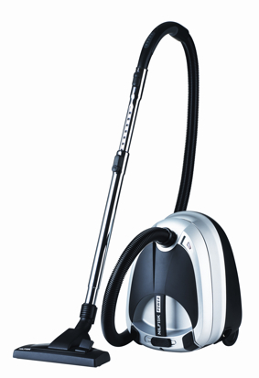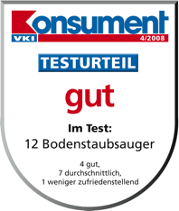

Die Bilder stehen in Druckqualität auf www.press-n-relations.com zum download bereit.

Weitere Informationen:  Nilfisk-Advance GmbH – Adriana Falger  Metzgerstraße 68 – 5101 Bergheim / Salzburg  Tel.: +43 662 456 400-18 – Fax: +43 662 456 400-34  info.at@nilfisk-advance.com, www.nilfisk-alto.at | Presse und Öffentlichkeitsarbeit:  Press'n'Relations GmbH Wien – Georg Dutzi  Schwindgasse 10 – A-1040 Wien  Tel.: +43 1 907 61 48-10 – Fax: +43 1 907 61 48-15  gd@press-n-relations.at - www.press-n-relations.com

Über Nilfisk-Advance Österreich
Die Nilfisk-Advance GmbH in Bergheim bei Salzburg ist eine Niederlassung der dänischen Nilfisk-Advance A/S, einem der weltweit größten Anbieter von Reinigungsgeräten mit einem Umsatz von rund 780 Millionen Euro und 4.700 Mitarbeitern. Das Unternehmen besteht seit über 100 Jahren und hat Standorte in allen wichtigen europäischen Ländern sowie in den USA und in Asien. Die Zentrale liegt in Dänemark. Produktionsstandorte sind in Deutschland, Dänemark, Ungarn, Singapur, China, Italien und in den USA. In Österreich führt die Nilfisk-Advance GmbH die Marken Nilfisk-Advance, Nilfisk-ALTO, Nilfisk-Consumer und den neuen Bereich Nilfisk-CFM. Der Geschäftsbereich Nilfisk-Advance umfasst Gewerbe- und Industriesauger, sowie Bodenreinigungsmaschinen für professionelle Anwendungen. Die Marke Nilfisk-ALTO liefert Kunden aus den Bereichen Landwirtschaft, Industrie, Kommunen, Gewerbe und Handwerk ein umfassendes Programm an hochwertigen Hochdruckreinigern, Nass- und Trockensaugern und Bodenreinigungsmaschinen. Als wesentlicher Bestandteil von Nilfisk-ALTO steht die traditionsreiche Technologiemarke Wap für Erfahrung und beständige Qualität bei der Entwicklung und Produktion von Hochdruckreinigern und Saugern. Nilfisk-Consumer umfasst Hochdruckreiniger, Nass- und Trockensauger sowie Haushaltssauger für Endverbraucher. Den Kern des Geschäftsbereichs Nilfisk-CFM bilden Industriegroßsauger.

